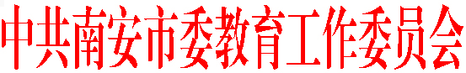
重要通知
中共南安市委教育工委关于转发《中共中央宣传部“弘扬抗战精神 共筑复兴梦想”学习杯读书竞赛活动方案》的通知

各中学、中心小学、市直学校、民办学校党总支（支部），市教育局机关、教师进修学校党支部：
为大力弘扬伟大抗战精神，激励广大干部群众为实现为实现中华民族伟大复兴的中国梦而努力奋斗，中宣部学习出版社等单位于2015年10月31日前在全国组织开展“弘扬抗战精神 共筑复兴梦想”学习杯读书竞赛活动。现将读书竞赛活动方案转发给你们，请结合实际组织师生积极参加读书竞赛活动。

附件：中共中央宣传部“弘扬抗战精神 共筑复兴梦想”学习杯读书竞赛活动方案

中共南安市委教育工作委员会
2015年8月31日
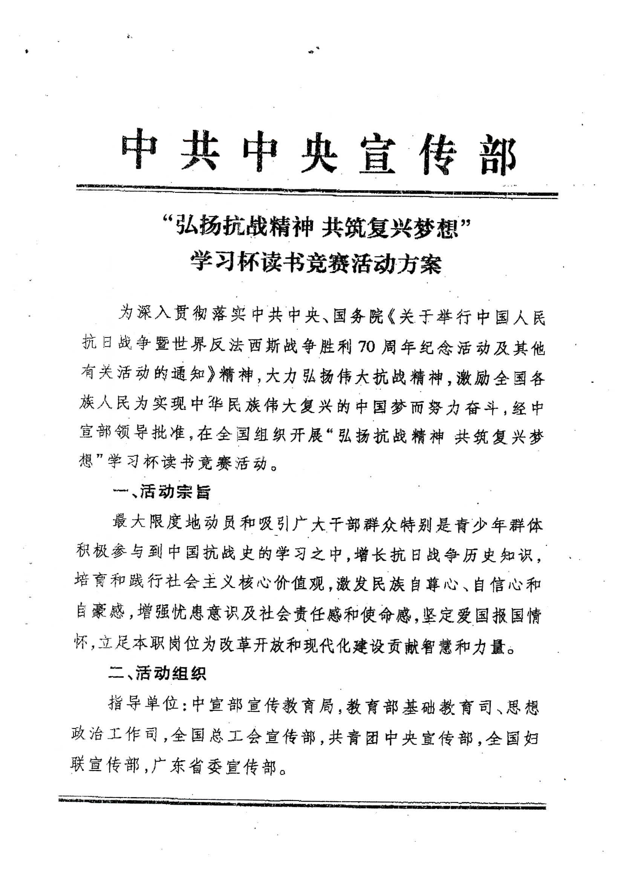
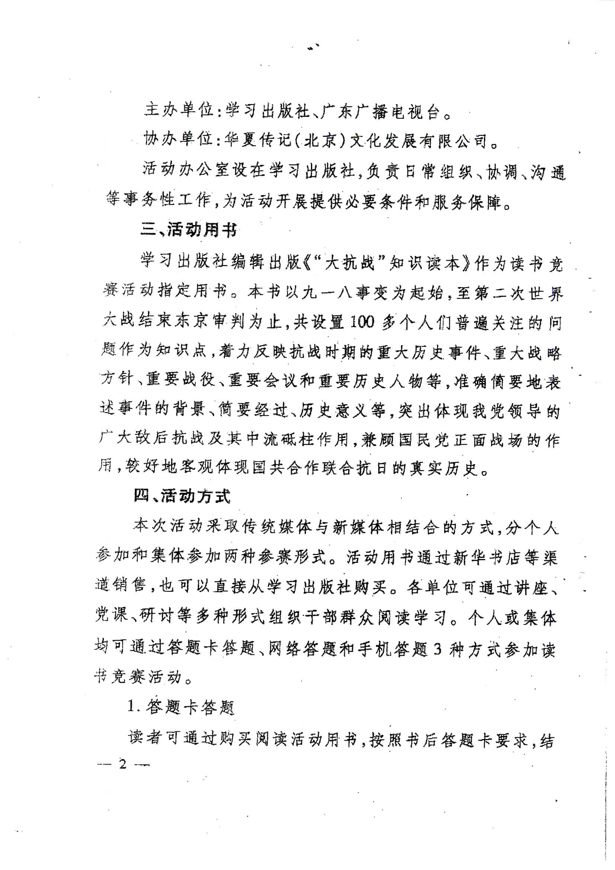
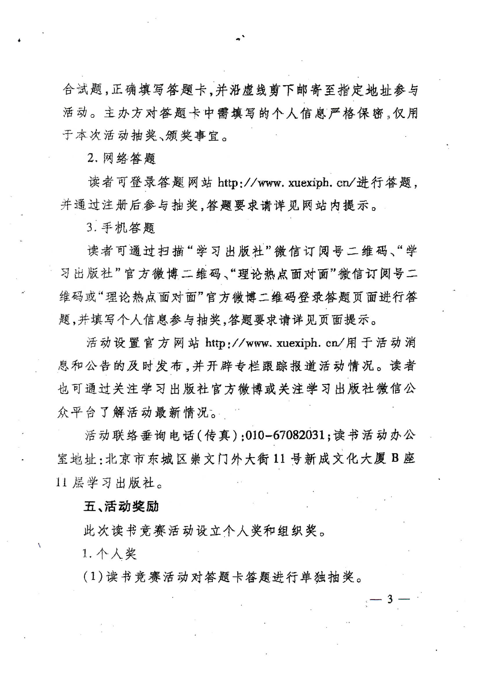
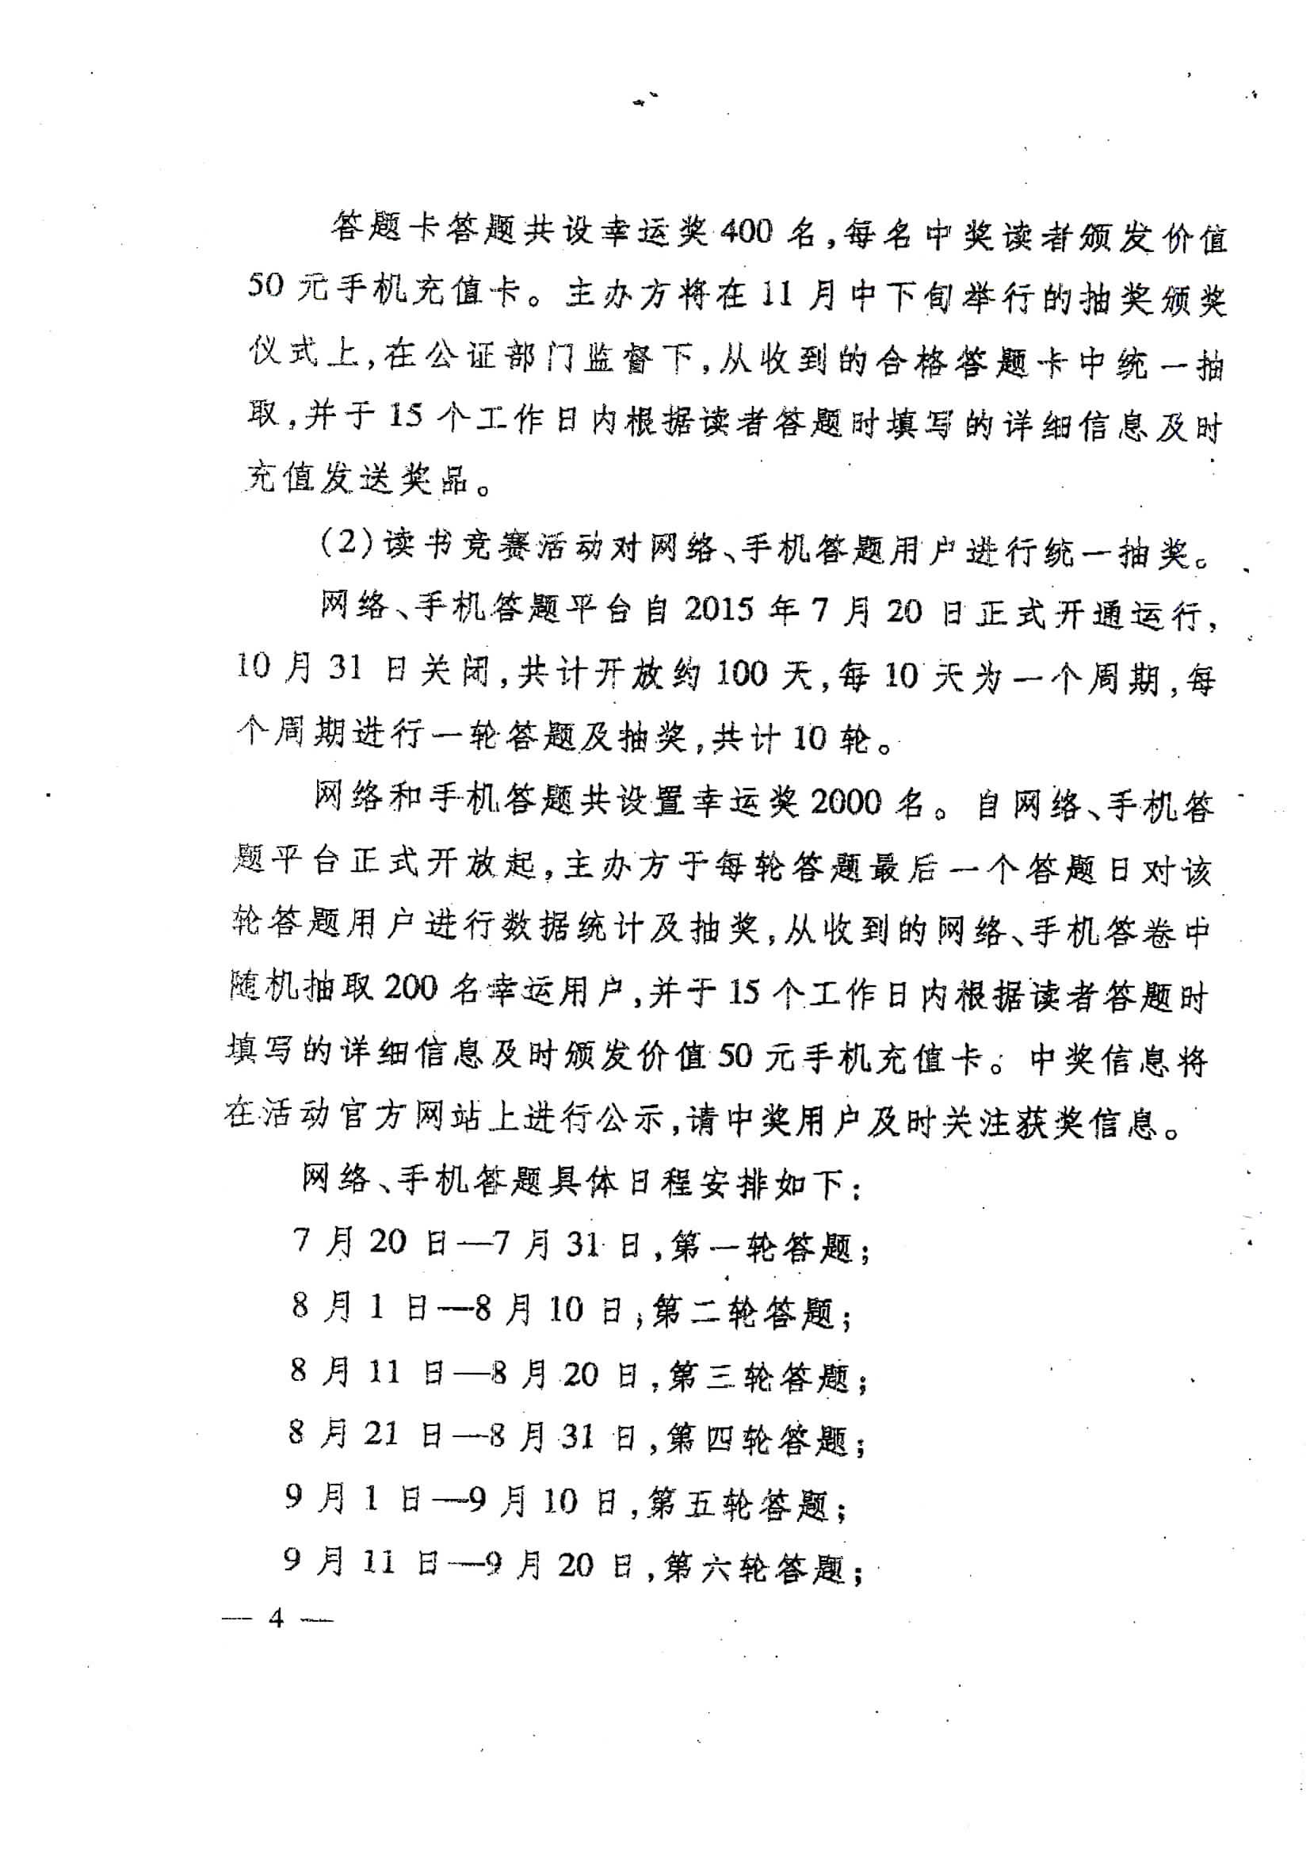
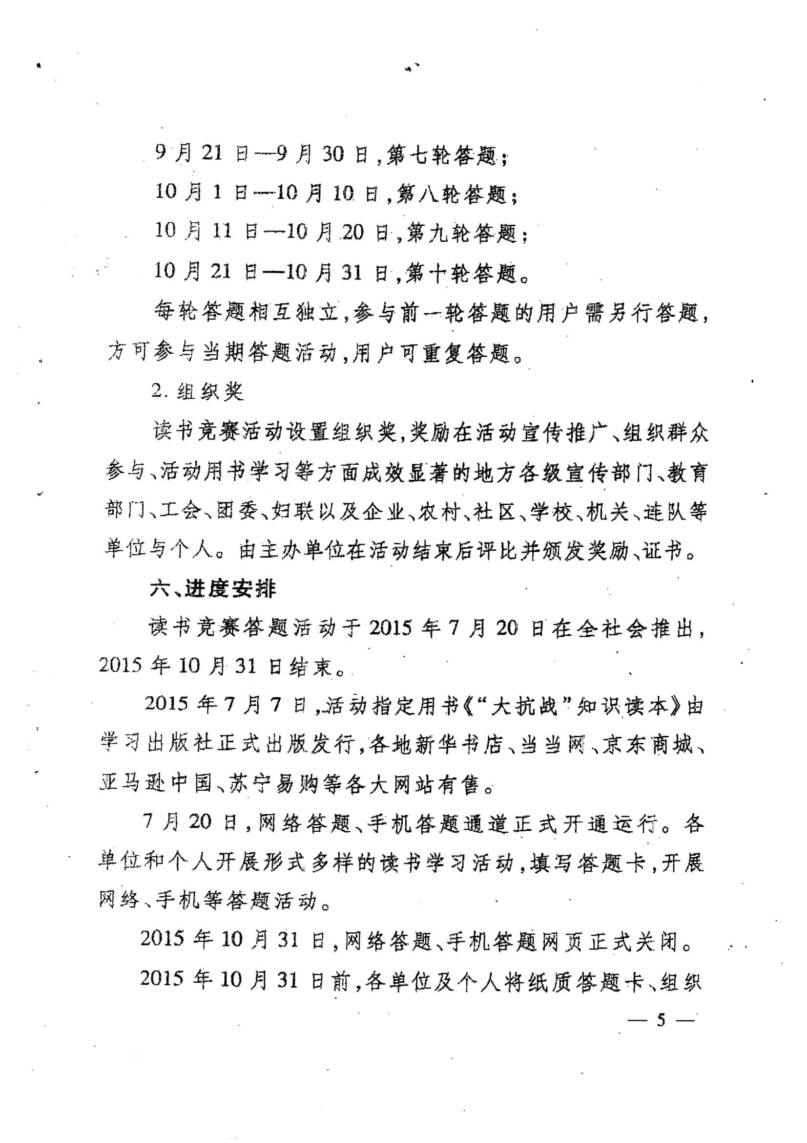
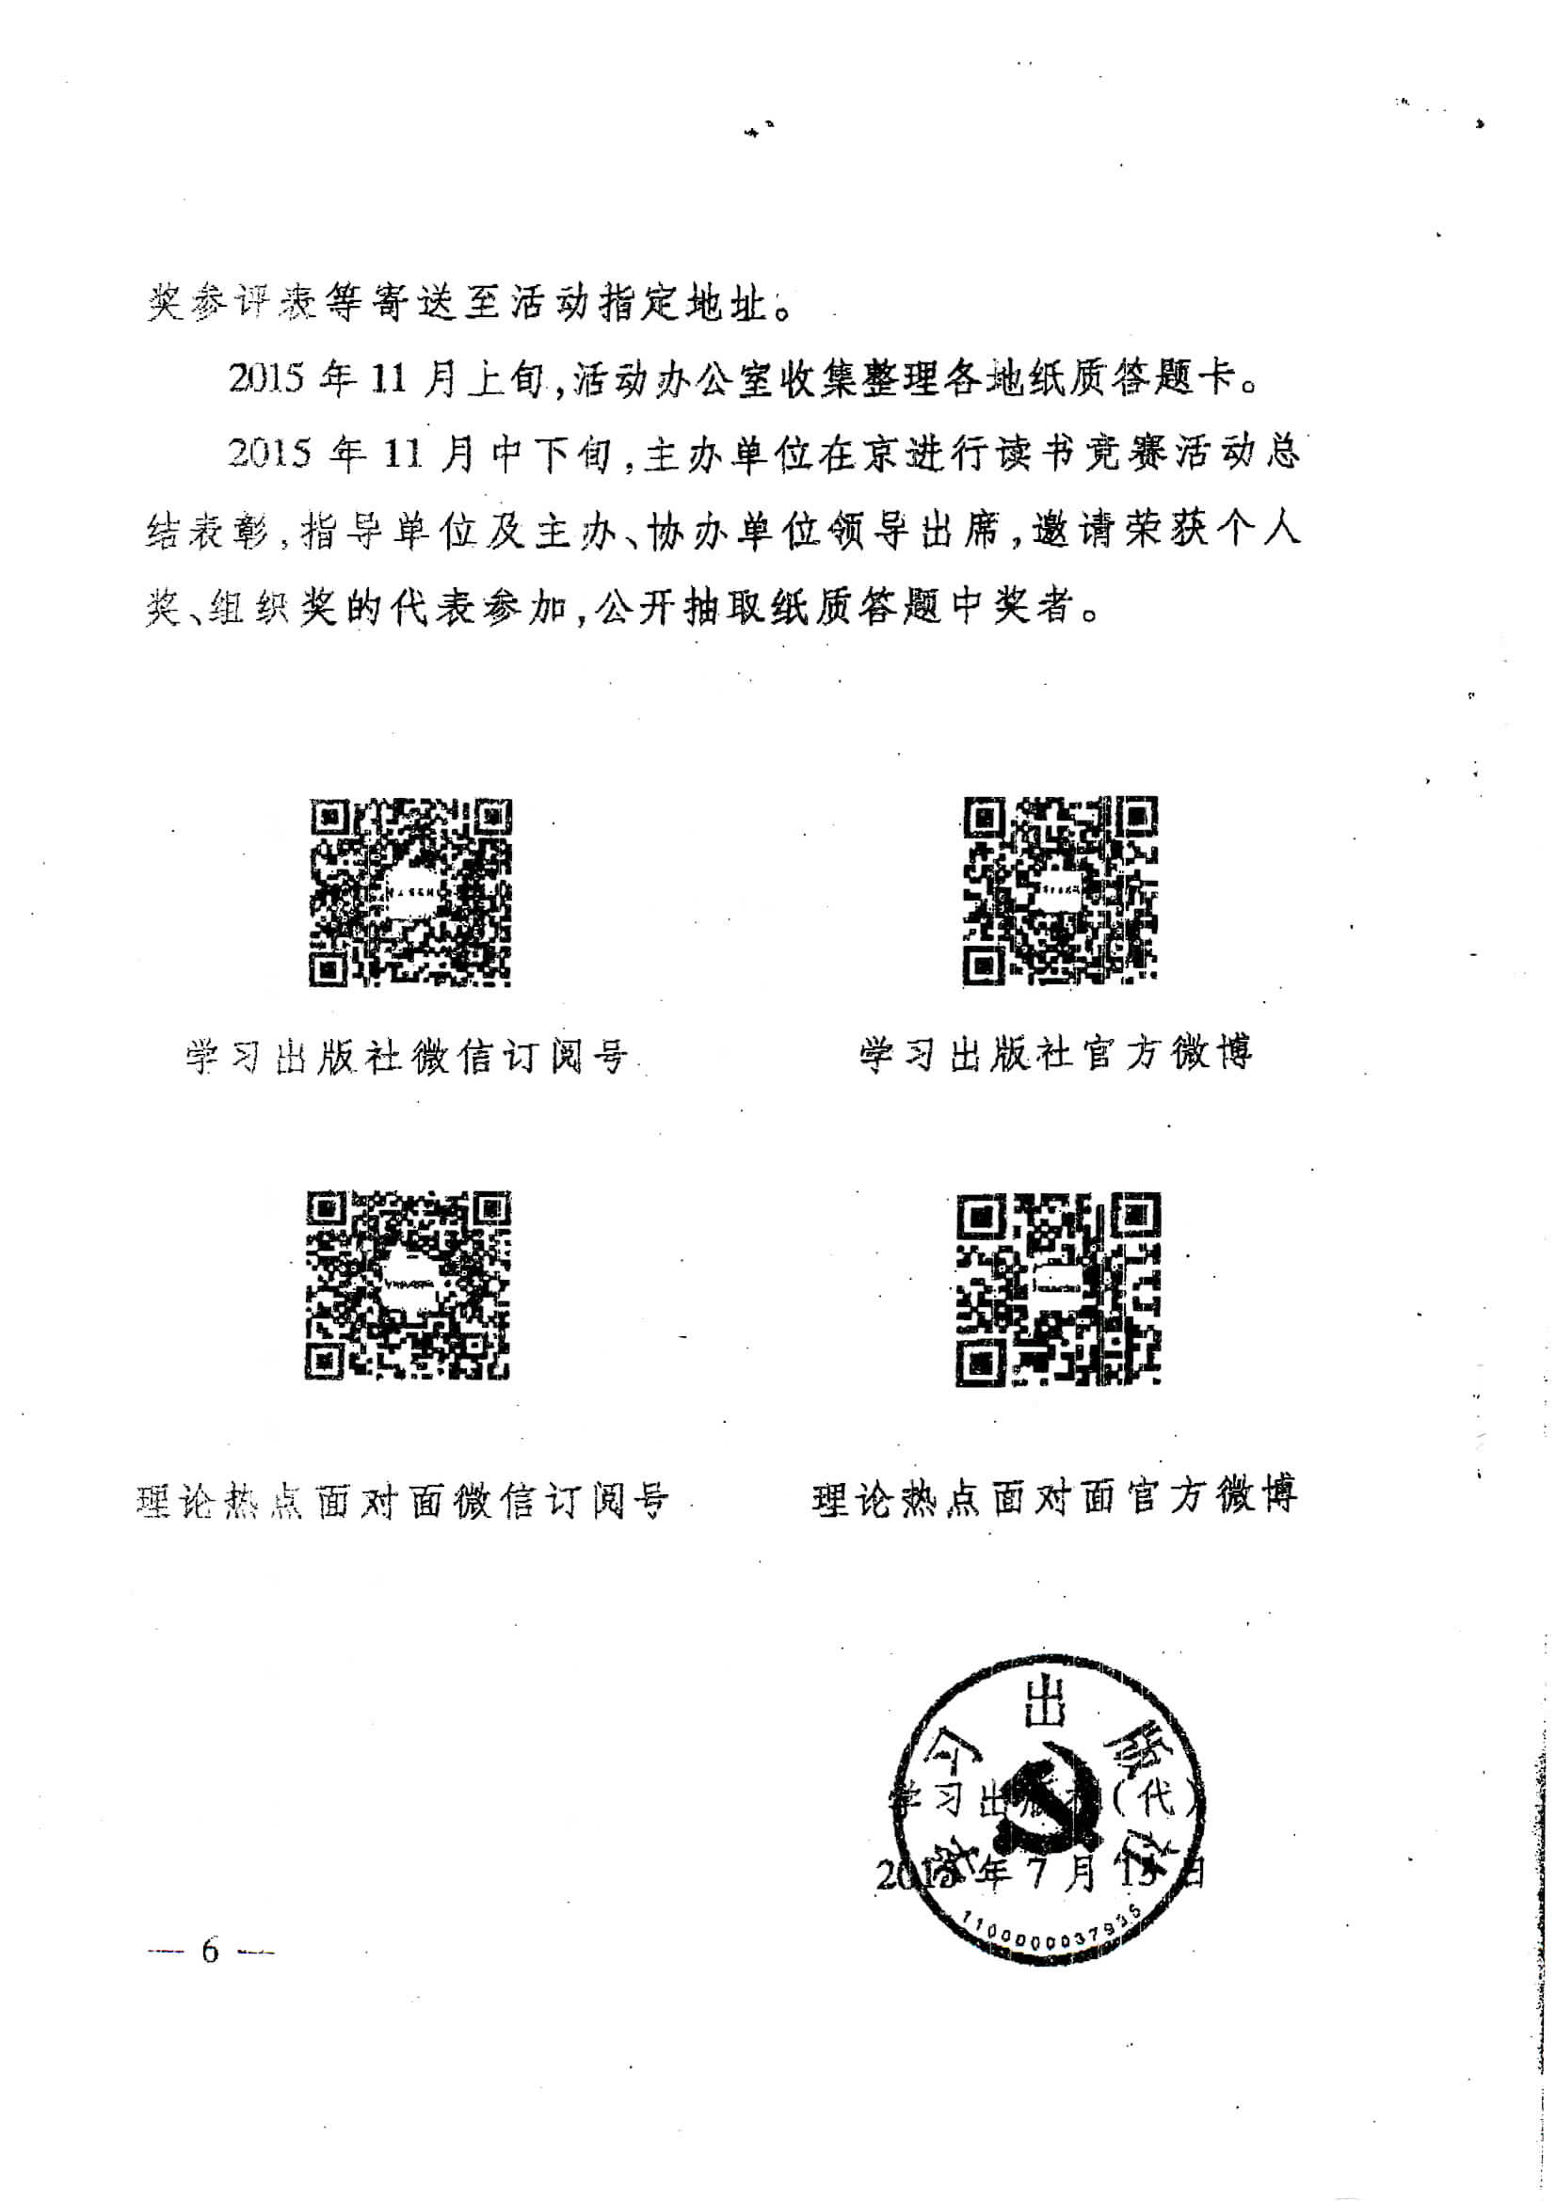
2015年8月31日印发
中共南安市委教育工委办公室

